**République Islamique de la Mauritanie**

**Ministère d’Enseignement Supérieure**

**Faculté des Sciences et Techniques**

**Rapport du Projet de Fin d’étude**

Présenté en vue de l’obtention d’une Licence en

**Développement et administration internet et intranet**

**Titre :**

**Conception et Réalisation d’une Application Mobile**

**De Gestion des Services**

***Au sein de:***

**Mauri-Construction**



**Sous l’encadrement du PROFESSEUR :**

DR . El Veth Sidi

Réaliser par :

* DEIDINE OUL MOUHAMED SIDI OUL CHEIGEUR C16627
* Mohamed cheikhna Barick C17050
* Ahmedou Aboubécrine Salem C1705
* Cheikh Sidi Med Tewte C16636

*Dédicace*

*Nous tenons c’est avec Plaisir que nous dédions ce modeste travail:*

*A nos chers parents pour leur soutien, leur patience, leur encouragement durant notre parcours scolaires.*

*A mes chers Frères et Sœurs.*

*A tous nos amies, toute personne qui occupe une*

*place dans nos cœurs.*

*Nous dédions ce travail à tous ceux qui ont participé*

*à notre réussite …*

*Remerciements*

On remercie dieu le tout puissant de nous avoir donnée la santé et la volonté d’entamer et de terminer ce Stage.

Au terme de ce projet nous tenons à remercier infiniment tous les enseignants de UNA.

Nous tenons à adresser nos vifs remerciement et nos sincère gratuite à toutes les personnes qui ont participé de près ou de loin à la réussite et au bon déroulement de ce stage.

Nous adressons nos vifs remerciements à notre encadreur au sein de l’Université DR.ELVETH/SIDI, qui a gardé un œil attentif sur le déroulement du projet en donnant des remarques constructives. On le remercie pour sa disponibilité et son précieuse et cela a été un plaisir de travailler sous sa directive.

Nous exprimons aussi notre gratitude à Mr ABD ALLAHI OUL MED ELMOCKTAR directeur de la société Mauri-Construction.

Enfin, nous adressons nos remerciements pour aux membres de jury qui acceptant ont accepté d’évaluer ce modeste travail.

Sans oublier tous ceux qui ont participé de près ou de loin pour l’accomplissement de ce projet.

*Sommaire*

Dédicace…………………………………………………………………………………………...2

Remerciements………………………………………………………………………………….3

La table de figure………………………………………………………………………………….6

Introduction générale…………………………………………………………………….………..7

1. **Chapitre1:**

**Présentation générale……….. ……………………………………………….…………..…..8**

1. Introduction……………………………………………………………………………..……8
2. Cadre de projet……………………………………………………………………...…………..8
3. Présentation de la société……………………………...………………………………..….…...8
   1. Fiche société ………………………..…………………….………………….……........9
   2. Organigramme……………………………………….……………………………..…..9
   3. Analyse de l’existant ………...….……………………………………………………10
   4. Problématiques……………………………………….………………………………..10
4. Conclusion………………………………………………………...…………………………....11
5. **Chapitre2 :**

**Modélisation Conceptuel :…………………….………………………………………………..…..11**

1. **Introduction………………………………………………………...…****……………….….**11
2. **Analyse et Spécification des besoins**…..…...………………………..………….…………11
   1. Identification des acteurs………………….…………..……………...….......................12
   2. Analyse Besoins fonctionnels…………………….…………..………………..............12
      1. Besoins fonctionnels liés aux clients ………………………………….……..13
      2. Besoins fonctionnels liés fournisseur ………………………….………....…..13
      3. Besoins fonctionnels liés à l’administrateur ………………..….……….……13
   3. Analyse Besoins non fonctionnels……………..………………....………....................13
   4. Méthodologie et Approche adopté……………………..…………….…….……….....13
      1. Présentation d’UML …….………………………………..……….…….........13
3. **Conception uml……………………..…………………...……..……………...……………………13**
4. Diagramme de cas utilisation….……….…………...….……….…….…………..…....13
5. Diagramme de cas utilisation « utilisateur »……….………………...……….14
6. Diagramme de cas utilisation « fournisseur» …………………….…………..14
7. Diagramme de cas utilisation « administrateur » ……….…..….……………15
8. Description………………………….……………..…………...……..……………..…...15
9. Diagramme de classe ……………………………………..……………….……..............19
10. Diagramme de séquence………….…….…………………..……...……………..............20
11. **Conclusion……………………………….….…….……..……………..……………………**21
12. **Chapitre3 :**

**Réalisation……………..…………………………………………………………………………….22**

1. Introduction………………………………………………..……………………..………22
2. Environnement de travail………………………………………..……….………………......22
   1. Environnement Matériel………………………………………….…………………..22
   2. Environnement Logiciel…………………….……………………….………….....…..23
      1. Technologies Utilisée……………..…………………….…………………….…....25
      2. Système de gestion de base de données……...…………..…………….……….........23
      3. Outil utilisée …………………………………………………...………...…………23
3. Interface et utilisation application…………………………………………..……………...…..24
4. Conclusion…………………………………………………………..…………..……………....29

*Listes des figures*

Figure 1 : Logo de la société…………………………………………………………8

Figure 2 : Organigramme de la société……………………………………………....9

Figure 3 : Diagramme de cas utilisation « utilisateur » ………………..………...14

Figure 4 : Diagramme de cas utilisation « fournisseur »………………….……....14

Figure 5 : Diagramme de cas utilisation « administrateur »……………...……..15

Figure 6 : Diagramme de Classe …………………..……………...……………….19

Figure 7 : Diagramme de Séquence « utilisateur » ……………..………….……..20

Figure 8 : Diagramme de Séquence « fournisseur» ………..……………….…….20

Figure 9 : Diagramme de Séquence « administrateur » ………………..…..….…21

Figure 10 : Interface Accueil………………………….………………..…..…… 24

Figure 11 : Interface liste des fournisseur ...……..………………………….…... 25

Figure 12 : Interface Contacts..………………………….………………….……27

Figure 13 : Interface d’inscription et l’interface d’authentification…..…………. 27

Figure 14 : Interface de base de données...………………………………….……28

Figure 15 : Interface d’API…………...………………………………………….28

Figure 16 : Interface de site web…………………………………………………29

*Table de matière*

Tableau 1 : Description textuelle du cas d'utilisation « demande service »……………………….……...15

Tableau 2 : Description textuelle du cas d'utilisation « annuler une service »………………………….....16

Tableau 3 : Description textuelle du cas d'utilisation « crée une compte»……………………………......16

Tableau 4 : Description textuelle du cas d'utilisation « consulter les demande du service »…..……..….17

Tableau 5 : Description textuelle du cas d'utilisation «refuser/accepte une servie»…..……………………17

Tableau 6 : Description textuelle du cas d'utilisation «demande la validation du compte» ………………18

Tableau 7: Description textuelle du cas d'utilisation « gérer utilisateur/fournisseur »…..……………….18

Tableau 8: Description textuelle du cas d'utilisation « valider le compte fournisseur »…………………..19

*Introduction Générale*

Les applications mobiles font recette année après année, aussi bien concernant leurs usages, que les dépenses. Les mobinautes sont 28% des gens qui consultent leur mobile entre 10 et 25 fois par jour et 12% plus de 50 fois par jour. En 2020, nos comportements ont largement été influencés par la crise sanitaire, que ce soit dans notre façon d’[acheter,](https://siecledigital.fr/2020/12/29/portrait-consommateurs-omnicanaux-france/) de [communiquer,](https://siecledigital.fr/2020/03/27/whatsapp-enregistre-une-hausse-de-40-de-son-trafic-global-suite-au-confinement/) de [travailler,](https://siecledigital.fr/2020/04/13/la-pandemie-de-covid-19-va-changer-notre-facon-de-travailler/) ou même de nous [divertir.](https://siecledigital.fr/2020/03/20/streaming-et-confinement-youtube-et-netflix-annoncent-diminuer-leur-qualite-de-diffusion/) Parmi les tendances notables qui se sont dégagées de la pandémie, on retrouve notamment une utilisation accrue des smartphones. Déjà extrêmement présents dans notre quotidien avant l’arrivée de la [Covid-19,](https://siecledigital.fr/tag/covid-19/) ces appareils se sont révélés d’autant plus indispensables lors des différents confinements afin de garder le contact avec ses proches, faire des achats en toute sécurité, ou simplement pour se changer les idées.

Sous le même effet, les applications mobiles ont, elles aussi, connu un essor considérable au cours de l’année écoulée. C’est ce que révèle [un rapport de Sensor Tower](https://sensortower.com/blog/app-revenue-and-downloads-2020) qui fait état d’une hausse de 30,2% des dépenses “in-App”, c'est-à-dire au sein de celles-ci, en seulement un an. Au total et à travers le monde, les consommateurs ont déboursé près de 111 milliards de dollars dans des applications payantes, des achats in-App, ou encore des abonnements premium.

Dans ce domaine, notre sujet du projet consiste à concevoir et développer une application mobile qui facilite l’accès d’une personne via son Smartphone aux différents services .

Afin de présenter ce travail, le présent rapport décrit les étapes de développement de notre projet. Il contient 3 Chapitres Le premier chapitre est une présentation générale du cadre de projet et de l'organisme d'accueil dans lequel on va définir notre problématique et mettre en valeur les concepts de notre projet, le deuxième chapitre est une modélisation conceptuel où nous mettrons en évidence ses éléments les plus importants, qui sont l’analyse de besoins et conception UML, et le dernier chapitre c’est la réalisation qui est présenter le environnement de travail et l’interface et utilisation de l’application

*Chapitre 1 : Présentation générale*

1. **Introduction**

Dans ce chapitre nous allons présenter, en premier lieu la société dans laquelle nous avons effectué notre stage de fin d’étude Ensuite nous allons faire une étude de l’existant sur les modalités des travaux actuelles. Enfin nous allons spécifier l'ensemble des besoins fonctionnels et non-fonctionnels liés à notre application.

1. **Cadre du projet**

Le projet entre dans le cadre de préparation de stage de fin d'études pour l'obtention de la licence **Développement et administration internet et intranet** (DA2I) Ce projet a été effectué au sein de la Société Mauri-Construction durant la période du 1 mois.

1. **Présentation de la société**

La société Mauri-Construction est une entreprise semi étatique à caractère commercial rattachée au ministère de La Numérisation , elle a été crée en 2015 avec un capital initial de 10000000 UM qui a subi deux augmentations :



Figure 1 : Logo de la société

**a. fiche société :**

Nous fournissons les meilleurs services avec dévouement au travail et évaluons toujours les meilleurs

Nous avons une longue expérience dans le domaine, nous avons fait beaucoup de travail, nous avons beaucoup de clients fidèles.

Siège : Tevrag Zeina près de ATACK ELKHERE, nous sommes honorés de vous rendre visite

Téléphone: 49787868

WhatsApp : 49787868 ou 47309039

Email :abdallahi.elhachimie@gmail.com

**b. Organigramme de la société :**

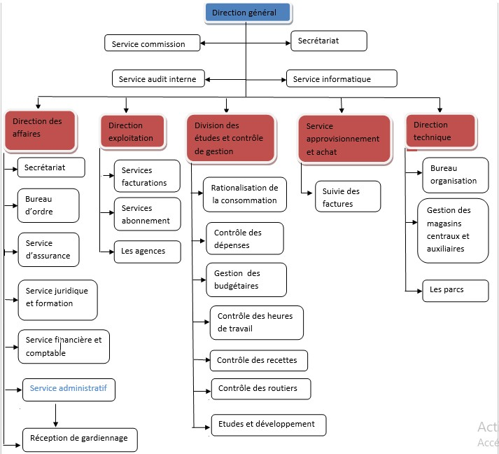

Figure 2 : Organigramme de la société

**c. Analyse d’existant :**

* 1. **Analyse** : la société MAURI-CONSTRUCTION veut amener ses client à accéder rapidement aux services de ses employés sans avoir à se déplacer, ce qui va prolonger la processus ; d’autant plus que la société mise sur la rencontre directe avec le client pour profiter de ses services.
  2. **Critique d’existant :** la société adopte des documents manuels pour communiquer avec le client et l’employé .
  3. **Solution :** dans ce cadre, nous avons proposé à la société une application mobile qui permet au client de contacter leurs services via internet**.**

1. **Problématique :**

**Coté clients :**

Le client est considéré comme la partie la plus importante de la société technologique, car le travail n'est réalisé que s'il se rend compte de son problème, nous avons suggéré cette application qui facilite certaines tâches :

* **Demande une services :**

le client il doit rendre chez le société pour trouve une service effectué par un employé **.**

**Coté fournisseur:**

Les fournisseurs peuvent accéder à une partie privée permettre de connaitre ses information avec présentation de certains documents :

* **Suivre l’état du commande:** il contribue de suivre son commande avec leur choix c’est-à-dire le commande terminer ou en cour .
* **Gérer le commande** : permet les employés de annuler ou accepter une commande de l’utilisateur.

**Coté administrateur :**

* + - **Gérer les comptes fournisseur :** il s’agit de modifier, ajouter ou supprimer les comptes fournisseur.
    - **Suivre les progrès des commandes :** il s’agit de voire le statut d’une commende
    - **Valider le travail :** il s’agit de valider les demandes

1. **Conclusion**

Dans ce chapitre, nous avons présenté le sujet, ainsi que les grands choix techniques adoptés pour la mise en place du prototype attendu. Dans le chapitre suivant, nous allons examiner la solution proposée, afin de définir les besoins fonctionnels et opérationnels de l’application à développer.

*Chapitre2 :*

*Modélisation conceptuel*

1. **Introduction**

La réussite de toute étude dépend de la qualité de son départ. De ce fait, ce chapitre sera consacré sur deux parties qui sont le premier sur l’analyse et spécification des besoins, et l’autre sur la conception UML de l’application que j’ai envisagé de mettre en place.

1. **Analyses et spécification des besoins**

* 1. **Spécification des Besoins**

La spécification de besoins, constitue la phase de départ de toute application à développer dans laquelle nous allons identifier les besoins de notre application. Nous avons distingué des besoins fonctionnels qui présentent les fonctionnalités attendues de notre application et les besoins non-fonctionnels pour éviter le développement d’une application non satisfaisante ainsi de trouver un accord commun entre les spécialistes et les utilisateurs pour réussir le projet .

* + 1. **Identification des Acteurs**

Nous allons maintenant énumérer les acteurs susceptibles d'interagir avec le système. Tout d'abord, nous commençons par définir ce qui est un acteur.

**Définition** :

un acteur représente l'abstraction d'un rôle joué par des entités externes (utilisateur, dispositif matériel ou autre système) qui interagissent directement avec le système étudié.

Notre système présente deux parties: application mobile et site web

* Les acteurs de notre application mobile sont:
  + - * L’utilisateur : tous les personnes peuvent consulter les services dans un espace ouvert.
      * Employer: tous les employés qui fait la connexion dans leur espace privé.
* Les acteurs de notre site web est :
  1. **Analyse des besoins fonctionnels** 
     1. **Les besoins fonctionnels liés au client**

Demande du service

* + 1. **Les besoins fonctionnels liés à la fournisseur** 
       - * L’authentification
         * Accepter ou refuser une service
         * Demande la validation du compte
         * Consulter la demande du service

* + 1. **Les besoins fonctionnels liés à l’administrateur** 
       - Gérer les utilisateur et les fournisseur
       - Valider la compte fournisseur

* 1. **Analyse des besoins non fonctionnels:**

Les spécifications non fonctionnelles décrivent les contraintes auxquelles est soumis le système pour sa réalisation et son bon fonctionnement :

**Performance** : L’application doit faire face à un très grand nombre de requêtes et doit également avoir un temps de réponse rapide.

**Sécurité** : Le système doit être sécurisé, en assurant l’intégrité et le non répudiation des données stockées dans la base, compte tenu qu’elles reflètent des informations privées sur les différents acteurs.

**Ergonomie** : Les interfaces utilisées par le logiciel doivent être claires concises et faciles à manipuler.

**Fiabilité** : L’application doit assurer l’échange des données et n’en perdre aucun détail.

**Configuration** : La configuration du logiciel ne doit présenter aucune difficulté pour un simple utilisateur non expert.

**d. Méthodologie et Approche adoptée :**

Avant de programmer l’application et se lancer dans l’écriture du code : il faut tout d’abord organiser les idées, les documenter, puis organiser la réalisation en définissant les modules et les étapes de la réalisation Cette démarche antérieure à l’écriture que l’on appelle modélisation ; son produit et un module. La modélisation consiste à créer une représentation virtuelle d’une réalité de telle façon à faire ressortir les points auxquels on s’intéresse. Dans le cadre de notre projet on a utilisé la méthodologie UML pour la modélisation des différents diagrammes.

1. **Présentation d’UML :**

En regardant les objectifs fixés pour la réalisation du projet, nous avons remarqué que nous sommes en face à une application modulaire et qui devra rester ouverte pour les améliorations futures. De ce fait, il est très important d’utiliser un langage universel pour la modélisation afin de clarifier la conception et de faciliter les échanges. Notre choix est porté sur le langage d’analyse et spécification des besoins UML puisqu’il convient pour toutes les méthodes objet et se prête bien à la représentation de l’architecture du système.

1. **Conception UML:**
2. **Diagramme de cas d’utilisation :**

Le diagramme de cas d’utilisation représente les actions réalisées par le système, pour avoir un résultat qui répond au besoin d’un acteur particulier. Je vais présenter ici les diagrammes de cas d’utilisation de chaque partie.

* + 1. **Diagramme de cas utilisation « utilisateur » :** il s’agit d’un utilisateur client qui peut faire différents taches dans l’espace ouvert de l’application.

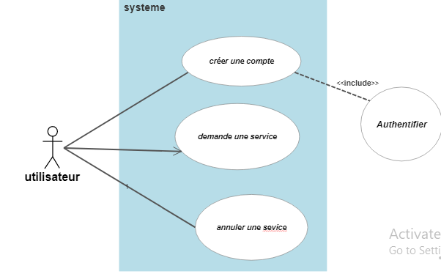

Figure 3 : Diagramme de cas utilisation «utilisateur »

* + 1. **Diagramme de cas utilisation « fournisseur »:** il s’agit d’un utilisateur fournisseur qui peut faire différents taches dans son espace.

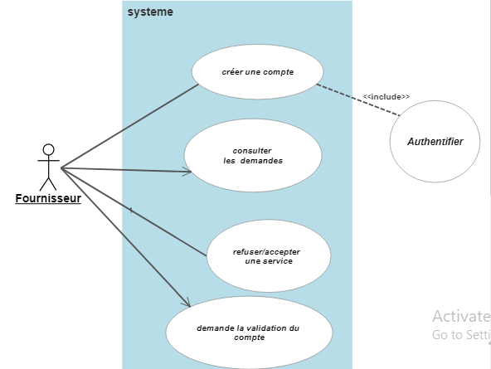

Figure 4 : Diagramme de cas utilisation «fournisseur »

* + 1. **Diagramme de cas utilisation « administrateur » :** c’est une partie de l’administrateur qui permet de gérer les arrêts et les trajets ainsi que la validation des abonnements.

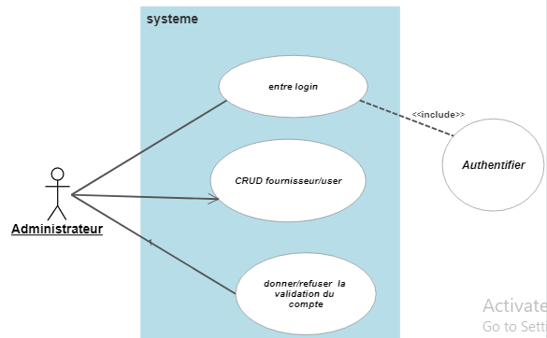

Figure 5 : Diagramme de cas utilisation « administrateur »

**b. Description**

1. **Description le diagramme de cas d’utilisation « utilisateur »**

## 1.1 Description le diagramme de cas d’utilisation « Demande service » :

Tableau 1 : Description textuelle du cas d'utilisation « demande service ».

|  |  |
| --- | --- |
| Titre | Demande service |
| Résumé | Il s’agit d’utilisateur veux une travail au coté fournisseur |
| Acteurs | utilisateur |
| Pré-condition | On clique sur icone « contacter » |
| Post-condition | Ecrire les descriptions du travail et le lieu de son zone géographique |
| Scenario- nominal | 1. Le système affiche l’interface appropriée d’employé 2. Le client suivre les étapes pour avoir le travail par un employé |

## 1.2 Description le diagramme de cas d’utilisation « annuler une service » :

Tableau 2 : Description textuelle du cas d'utilisation « annuler une service ».

|  |  |
| --- | --- |
| Titre | Annuler une service |
| Résumé | Il s’agit d’utilisateur d’annuler la travail ou le contras avec le fournisseur |
| Acteurs | Utilisateur |
| Pré-condition | On clique sur icone « annuler » |
| Post-condition | Affichage de l’interface l’as ou se trouve  La table avec le choix d’annulation |
| Scenario- nominal | 1. Le système affiche l’interface du tableau qui contient l’information 2. Le client clique sur annuler |

## 1.3 Description le diagramme de cas d’utilisation « crée compte » :

Tableau 3 : Description textuelle du cas d'utilisation « crée une compte ».

|  |  |
| --- | --- |
| Titre | Crée une compte |
| Résumé | Il s’agit d’utilisateur crée une compte |
| Acteurs | Utilisateur |
| Pré-condition | On clique sur « crée » |
| Post-condition | Affichage de l’interface de formulaire pour remplir ses information |
| Scenario- nominal | 1. Le système affiche l’interface formulaire  2. saisir ses information personnelle |

**3.4.2****Description le diagramme de cas d’utilisation « fournisseur » :**

## 2.1 Le diagramme de cas d’utilisation « consulter une demande du service ou connexion» :

Tableau 4 : Description textuelle du cas d'utilisation « connexion ».

|  |  |
| --- | --- |
| Titre | Connexion |
| Résumé | Il s’agit d’employer connecté à leur espace privée |
| Acteurs | Fournisseur |
| Pré-condition | On clique sur bouton « connexion » |
| Post-condition | Affichage de l’interface de connexion |
| Scenario- nominal | 1. Le système affiche l’interface appropriée de connexion 2. L’employé saisit son matricule et son mot de passe 3. matricule ou mot de passe incorrecte : le système affiche le message d’erreur |

**2.2 Le diagramme de cas d’utilisation «refuser ou accepter une demande de service » :**

Tableau 5 : Description textuelle du cas d'utilisation «refuse/accepte une service ».

|  |  |
| --- | --- |
| Titre | Refuser/accepter une service |
| Résumé | Il s’agit de fournisseur faire l’acceptation ou la refuse d’une demande de service |
| Acteurs | fournisseur |
| Pré-condition | On clique sur icone « refusé / accepter  » |
| Post-condition | Affichage de l’interface du tableau avec le deux choix |
| Scenario- nominal | 1. Le système affiche l’interface appropriée de tableaux 2. L’employé cliquer sur l’un de deux choisi bouton |

**2.3 Le diagramme de cas d’utilisation «demande la validation du compte » :**

Tableau6 : Description textuelle du cas d'utilisation « demande la validation du compte ».

|  |  |
| --- | --- |
| Titre | Demande la validation du compte |
| Résumé | Il s’agit d’employer envoie une message chez l’administrateur pour devenir un/une fournisseur de travail |
| Acteurs | fournisseur |
| Pré-condition | On clique sur bouton «valider » |
| Post-condition | Affichage de l’interface de l’emploi de temps |
| Scenario- nominal | 1. Le système affiche l’interface appropriée de l’emploi de temps pour chaque employer |

**3.4.3****Description le diagramme de cas d’utilisation « administrateur » :**

## 3.1 Le diagramme de cas d’utilisation « gérer les utilisateur/fournisseur » :

Tableau 7: Description textuelle du cas d'utilisation « Gérer user/fournisseur ».

|  |  |
| --- | --- |
| Titre | Gérer user/fournisseur |
| Résumé | Il s’agit de l’administrateur d’ajouter modifier ou supprimer les utilisateurs/fournisseurs |
| Acteurs | administrateur |
| Post-condition | L’administrateur doit être enregistré dans la base de données |
| Scenario- nominal | 1. Le système affiche l’interface appropriée de l’administrateur |

## 3.2 Le diagramme de cas d’utilisation « valider le compte fournisseur » :

**3.2 Le diagramme de cas d’utilisation «valider le compte fournisseur » :**

Tableau 8: Description textuelle du cas d'utilisation « valider le compte fournisseur ».

|  |  |
| --- | --- |
| Titre | Valider le compte fournisseur |
| Résumé | Il s’agit de l’administrateur valider les comptes fournisseur |
| Acteurs | administrateur |
| Post-condition | L’administrateur doit être enregistré dans la base de données |
| Scenario- nominal | 1. Le système affiche l’interface appropriée de l’administrateur |

**c. Diagramme de classe :** 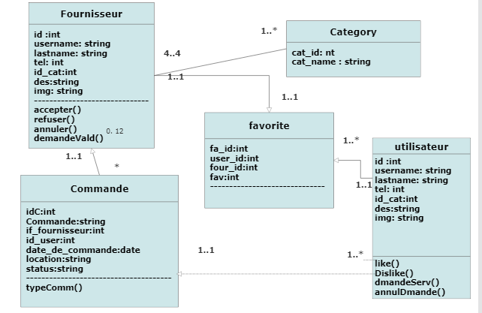

Figure 6 : Diagramme de Classe

**d. Diagramme de séquence :**

**3.3.2 Diagramme de Séquence de fournisseur :**

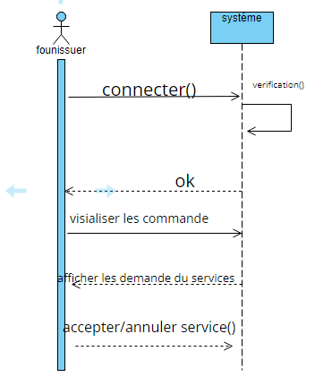Figure 8 : Diagramme de Séquence « fournisseur »

**3.3.1 Diagramme de Séquence de utilisateur** **:**

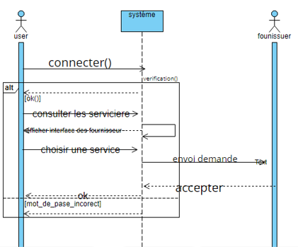

Figure 7 : Diagramme de Séquence « utilisateur »

**3.3.3 Diagramme de Séquence d’administrateur:**

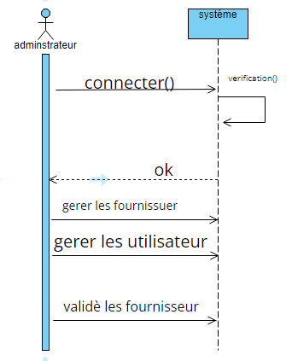

Figure 9 : Diagramme de Séquence « administrateur »

1. **Conclusion:**

Ce chapitre présente les besoins fonctionnels et non fonctionnels et les différentes étapes de la conception de l’application. Le chapitre suivant sera consacré le dernier chapitre qui présente la réalisation de notre application.

*Chapitre 3 : Réalisation*

* + 1. **Introduction**

Après avoir détaillé la conception adaptée à mon application, je vais consacrer le dernier chapitre de ce rapport à la partie réalisation. Pour cela je vais présenter dans un premier lieu l’environnement matériel et logiciel de développement par la suite, je décrirai la phase d’implémentation on se basant sur quelques interfaces Environnement du développement.

* + 1. **Environnement du travail**

Pour la réalisation de ce travail j’utilisé plusieurs langages et outils de développement, qui seront présentés par la suite dans cette partie du rapport.

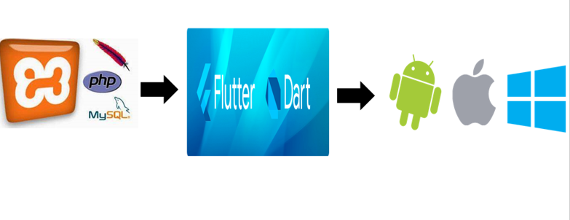

1. **Environnement matériel**

Lors de la phase de développement j’ai disposé d’un ordinateur portable Lenovo qui possède les caractéristiques suivantes :

* + - * Processeur: Intel(R) Core(TM) i5-2410M @ 2.30GHz 2.30 GHz
      * RAM: 8, 00 Go
      * Système : SE 64bits, processeur x64

Il est à noter que le système d’exploitation est Windows 10

1. **Environnement logiciel**

1. **Technologies utilisées :**

* **Flutter :**
* Flutter est une framework développé par Google, le plus récent de tous. De ce fait, les ingénieurs ont pu observer les points forts et les faiblesses de chaque outil existant pour n’en extraire que la quintessence.

Ce nom vous est par ailleurs peut-être familier, puisqu’il s’agit de l’une des briques essentielles de Fuchsia/Andromeda. En effet ce framework est utilisé pour tout ce qui est interface utilisateur. Mais aujourd’hui Flutter se fait surtout connaître pour sa capacité à concevoir des applications natives multiplateforme pour Android et iOS (Windows/Mac/Linux sont également supportés).

L’équipe de Flutter provient essentiellement du Web (plus particulièrement de Chrome) et a essayé d’adapter sa philosophie au monde du mobile. Ils se sont appuyés pour cela sur Skia, le moteur qui fait partie intégrante de Chrome ou encore de toute la gestion du texte d’Android.

* **Dart :**

Dart est un langage de programmation, qui a été et est développé principalement par Google. Il est standardisé par Ecma (Ecma est une organisation internationale de normalisation des systèmes d’information et de communication ainsi que des appareils électroniques grand public). La programmation dans Dart doit être une **alternative attrayante à JavaScript** dans des navigateurs Web modernes. D’après les développeurs de Dart, les faiblesses de JavaScript ne peuvent plus être corrigées par son développement.

1. **Système de gestion de base de données :**

* **PhpMyAdmin** **:**

PhpMyAdmin (PMA) est uneapplication We[b](https://fr.wikipedia.org/wiki/Application_Web) de gestion pour lessystèmes de [gestion de base de données](https://fr.wikipedia.org/wiki/Syst%C3%A8me_de_gestion_de_base_de_donn%C3%A9es) [MySQL](https://fr.wikipedia.org/wiki/MySQL) et [Maria DB,](https://fr.wikipedia.org/wiki/MariaDB) réalisée principalement en [PHP](https://fr.wikipedia.org/wiki/PHP) et distribuée sous licence [GNU GPL](https://fr.wikipedia.org/wiki/Licence_publique_g%C3%A9n%C3%A9rale_GNU)

Il existe plusieurs façons d’accéder à sa base de données et d’y faire des modifications. On peut utiliser une ligne de commande (console), exécuter les requêtes en PHP ou faire appel à un programme qui nous permet d’avoir rapidement une vue d’ensemble.

PhpMyAdmin est livré avec MAMP et XAMPP

1. **Outils utilisées:**

* **Visual studio code :**

Visual Studio Code est un éditeur de code source développé par Microsoft pour

Windows, Linux et MacOs. Il comprend la prise en charge du débogage, du contrôle Git intégré et de Git Hub, de la coloration syntaxique, de la complétion de code intelligente. Permettant aux utilisateurs de changer le thème, les raccourcis clavier, les préférences et d’installer des extensions qui ajoutent des fonctionnalités supplémentaires

* **Android Studio**

**Android Studio** est un environnement de développement pour développer des applications mobiles Android. Il est basé sur IntelliJ IDEA et utilise le moteur de production Gradle. Il peut être téléchargé sous les systèmes d'exploitation Windows, macOS, Chrome OS et Linux.

1. **Interface de l’application**

Dans cette section, nous exposerons les différentes interfaces de l’application ainsi que leurs descriptions.

3.1 Application Mobile : Figure 10 : Interface accueil.

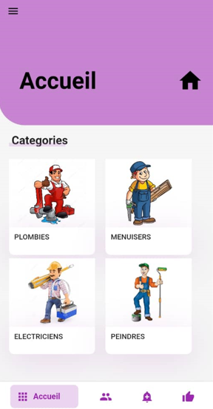

* + Pour l’utilisateur :

L’utilisateur va consulter la liste des fournisseur favoriser avec un espace qu’il peut de le contacter et aussi retour à la page d’accueil

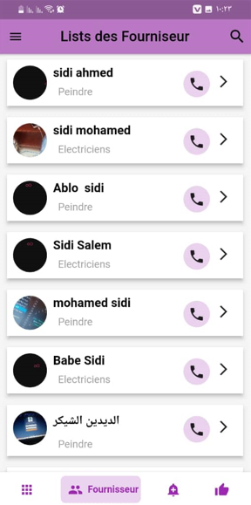

Figure 11 : Interface de liste des fournisseurs.

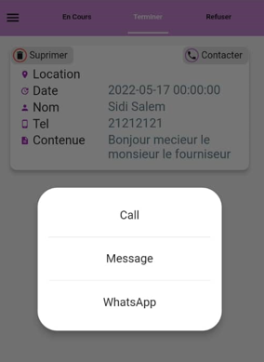 Figure 12 : Interface contacts.

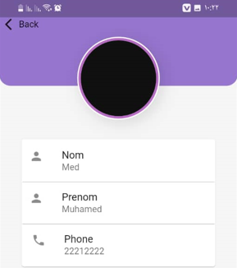

Après accéder à l’application le client peut contacter le fournisseur pour faire le travail .

Figure 13 : Interface d’inscription et l’interface d’authentification.

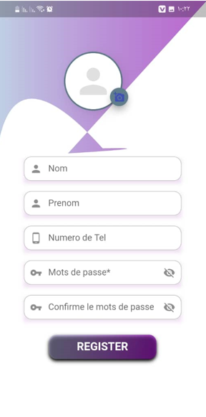 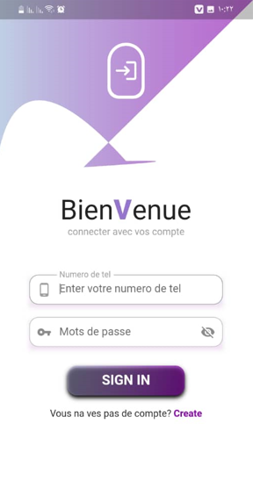

• Ce figure présente la base de données de notre application qui est sur le PhpMyAdmin

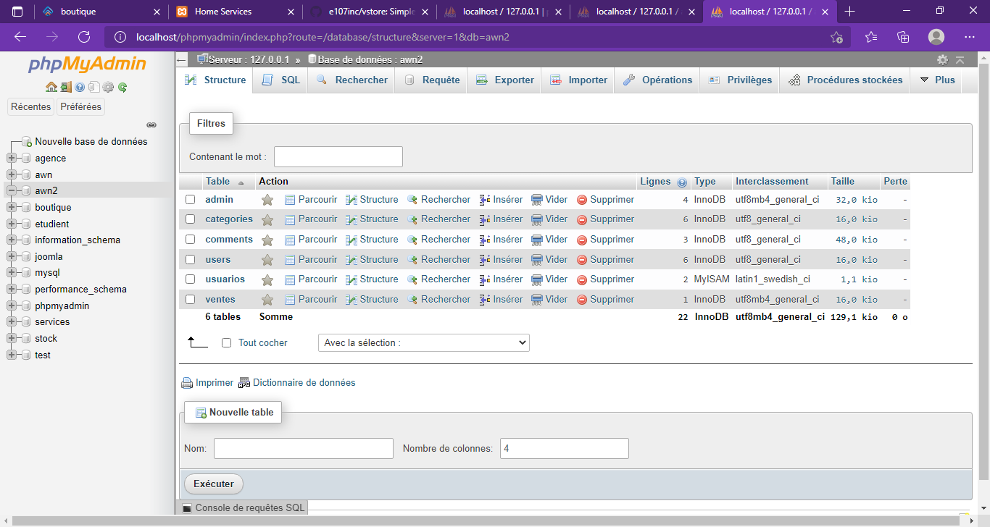

# Figure 14 : Interface de base de données.

* Ce figure présente l’espace API qui tester le web service de notre application

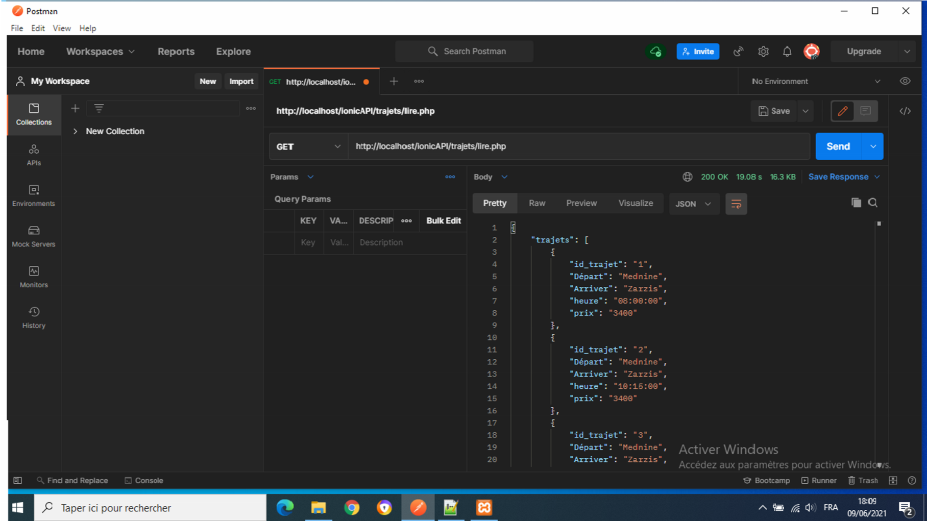

# Figure 15 : Interface d’API

* Ce figure présente notre site web qui est liés par administrateur

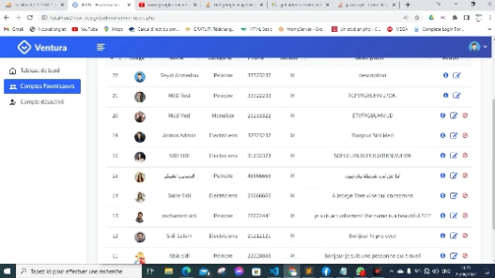

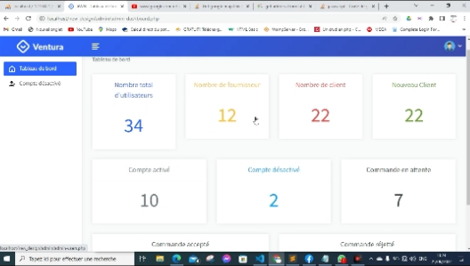

# Figure 16 : Interface de site web

1. *Conclusion*

**4. Conclusion général****:**

Au terme de ce rapport, je peux conclure que ce stage de fin d’études m’a donné une occasion opportune qui m’a permet de confronter l’acquis théorique à l’environnement pratique

En effet, le stage m’a permis de prendre certaines responsabilités, par la suite de consolider de plus en plus mes connaissances théoriques et pratiques. C’est là que réside la valeur d’un tel projet de fin d’études qui combine les exigences de la vie professionnelle.

Ce travail de réalisation et de conception d’une application mobile multiplateforme dédiés au service client Mauri-construction.

Du point de vue technique, ce projet m’a permis de m’adapter avec l’environnement du développement informatique, de même il m’a permis de maîtriser la méthode développement et des nouvelles technologies de programmation.

J’ai rencontré plusieurs difficultés tant au niveau conceptuel qu’au niveau de la réalisation. Tout de même j’ai réussi à les surpasser pour présenter en fin de compte une application opérationnelle.

*Bibliographies*

**https://stackoverflow.com**

[**https://www.w3school**](https://www.w3school)**s.com**

[**https://github.com**](https://github.com)

[**https://www.flutter.dev**](https://www.flutter.dev)

**https://www.mozilla.org**